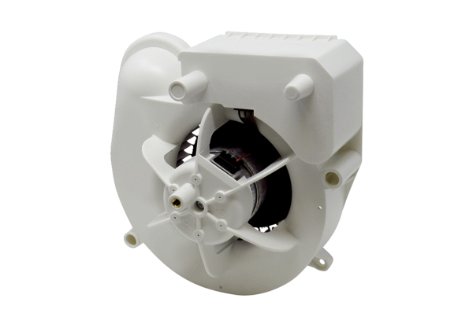Вентиляторный узел VE ER-AP 60 VZАссортимент: B
Номер артикула: E084.0151.0000Изготовитель: MAICO

